IMPLEMENTACIÓN Y ARQUITECTURA DE MICROSERVICIOS PARA EL SISTEMA SABERPRO

JONNATHAN BENAVÍDEZ
Taller número 9 en el curso LABORATORIO DE INGENIERÍA DE SOFTWARE II
Profesor:
Paola Andrea Bedoya Toro
Universidad del Cauca
Facultad de Ingeniería Electrónica y Telecomunicaciones
Departamento de Sistemas
Laboratorio de Ingeniería de Software II
Popayán, octubre 2026

JONNATHAN BENAVÍDEZ
IMPLEMENTACIÓN Y ARQUITECTURA DE MICROSERVICIOS PARA EL SISTEMA SABERPRO
Taller No. 9 presentado en el curso de LABORATORIO DE INGENIERÍA DE SOFTWARE II
Estudiante del:
Programa de Ingeniería de Sistemas
Profesora:
Paola Andrea Bedoya Toro
Popayán
2026
contenido
título del trabajo……………………………………………………………………………1
1.- introducción y arquitectura del sistema……………………………………………1
1.1.- descripción general de los microservicios…………………………………………………………………………1
1.2.- tecnologías y patrones de comunicación…………………………………………………………………………2
2.- gestión de requerimientos y planeación ágil………………………………………2
2.1.- épicas e historias de usuario en jira………………………………………2
3.- implementación y pruebas de integración…………………………………………3
3.1.- flujo síncrono http (question y validation)……………………………………3
3.2.- flujo asíncrono con rabbitmq (notification)……………………………………4
3.3.- ejecución y logs de los servicios………………………………………………5
4.- conclusiones……………………………………………………………………………5
bibliografía……………………………………………………………………………6

lista de figuras
Figura 2.1 Tablero de Jira con las historias de usuario finalizadas…………………3
Figura 3.1 Respuesta exitosa de creación de preguntas en Postman (201 Created)……………………………………………………………………………4
Figura 3.2 Envío de pregunta a revisión y actualización a estado pendiente (RabbitMQ)……………………………………………………………………………4

lista de tablas
Tabla 1.1 Distribución de puertos y responsabilidades de los microservicios………1

lista de siglas
API: Application Programming Interface
DTO: Data Transfer Object
HTTP: Hypertext Transfer Protocol
HU: Historia de Usuario
POJO: Plain Old Java Object
REST: Representational State Transfer
implementación y arquitectura de microservicios para el sistema saberpro

1.- introducción y arquitectura del sistema
El presente informe documenta el desarrollo y la implementación del Taller 09, enfocado en una arquitectura de microservicios para el sistema SaberPro. El objetivo principal es estructurar un monorepo compuesto por servicios independientes que interactúan mediante mecanismos de comunicación síncrona y asíncrona, garantizando escalabilidad, modularidad y separación de responsabilidades. El código fuente completo del monorepo se encuentra disponible en el repositorio público del proyecto en GitHub:
https://github.com/CosmicLemonSoda/Arquitectura-de-Microservicios-y-Comunicaciones-As-ncronas

1.1.- descripción general de los microservicios
El sistema se encuentra particionado en siete microservicios especializados, cada uno ejecutándose en un puerto único dentro del rango 8081-8087, abarcando desde la gestión de usuarios hasta el módulo añadido de exámenes. La Tabla 1.1 resume la distribución de puertos y la responsabilidad de cada servicio.
Microservicio | Puerto | Descripción y responsabilidad
user-service | 8081 | Gestión, registro y autenticación de usuarios del sistema SaberPro.
validation-service | 8082 | Validación síncrona de reglas de negocio para preguntas.
question-service | 8083 | Banco de preguntas, creación y gestión del ciclo de vida de ítems.
notification-service | 8084 | Consumidor asíncrono de eventos en RabbitMQ para alertas de revisión.
lifecycle-service | 8085 | Control de estados y flujos operativos del sistema.
review-service | 8086 | Módulo de revisión y calificación de ítems por pares.
exam-service | 8087 | Ensamblaje, estructuración y gestión de exámenes finales.
Tabla 1.1 Distribución de puertos y responsabilidades de los microservicios

1.2.- tecnologías y patrones de comunicación
Para asegurar la robustez del sistema se utilizó Java 25.0.1 en conjunto con Spring Boot 3.5.6. Se prescindió del uso de librerías de generación automática de código como Lombok, implementando constructores, getters, setters y DTOs mediante POJOs explícitos, con el fin de garantizar la compatibilidad exacta del bytecode.
En cuanto a la comunicación, se implementó un modelo híbrido, apoyado en los patrones de integración de mensajería descritos en [1]:
- Comunicación síncrona: mediante peticiones HTTP/REST (vía RestTemplate), el question-service se comunica con el validation-service para validar las preguntas antes de persistirlas.
- Comunicación asíncrona: mediante mensajería orientada a eventos con RabbitMQ [2], lo que permite que el envío de preguntas a revisión despache notificaciones sin bloquear el hilo principal.

2.- gestión de requerimientos y planeación ágil
Siguiendo las directrices metodológicas del curso, el proyecto se gestionó mediante la herramienta Jira, estructurando el trabajo bajo metodologías ágiles en un sprint enfocado en la entrega de los microservicios y del módulo adicional de exámenes.

2.1.- épicas e historias de usuario en jira
Se definieron cinco historias de usuario principales (HU01 a HU05) que cubren desde el registro de usuarios hasta el procesamiento asíncrono de notificaciones y la gestión de exámenes. Todas las tareas fueron completadas y movidas al estado "Listo" en el tablero ágil, como se evidencia en la Figura 2.1.

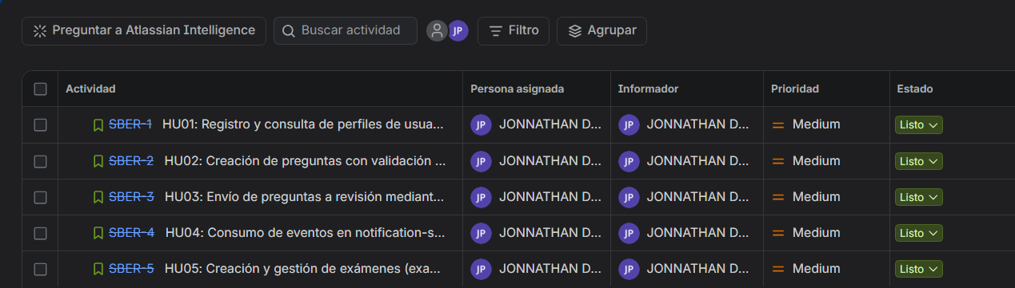
Figura 2.1 Tablero de Jira con las historias de usuario finalizadas

3.- implementación y pruebas de integración
Las pruebas de integración se llevaron a cabo utilizando Postman y herramientas de inspección de contenedores Docker para verificar el correcto funcionamiento de los flujos de datos entre los servicios.

3.1.- flujo síncrono http (question y validation)
Al realizar una petición POST al endpoint /questions del question-service (puerto 8083), este invoca de manera síncrona al validation-service (puerto 8082). Tras la validación exitosa de los parámetros, el recurso se persiste correctamente y se devuelve el código de estado HTTP 201 Created, como se muestra en la Figura 3.1.
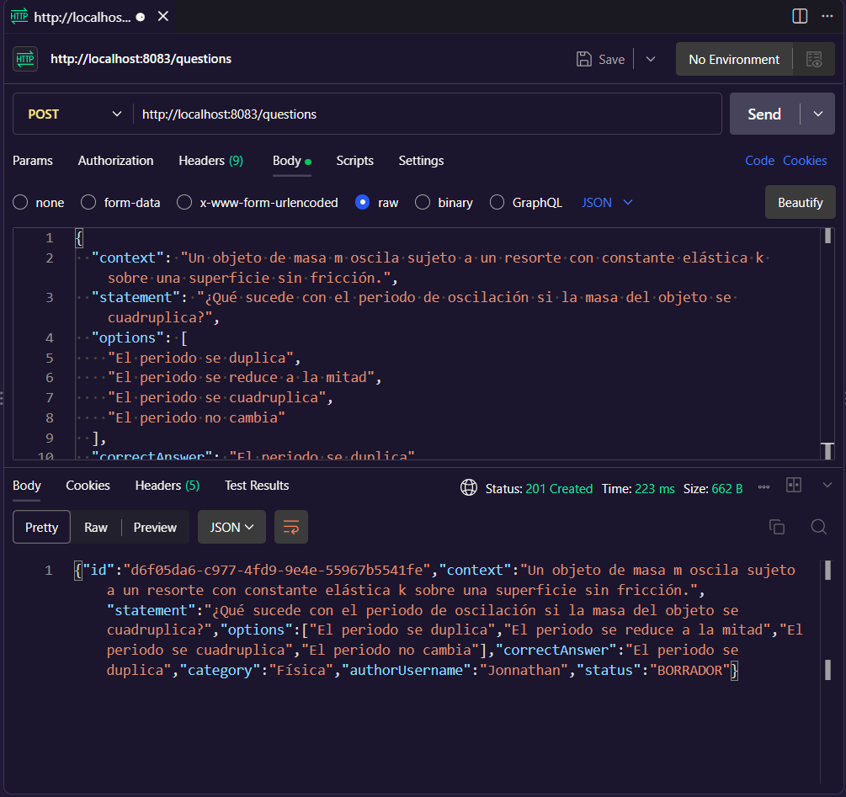
Figura 3.1 Respuesta exitosa de creación de preguntas en Postman (201 Created)

3.2.- flujo asíncrono con rabbitmq (notification)
Para la transición de estados en el ciclo de vida de la pregunta (por ejemplo, al cambiar a estado de revisión mediante una petición PUT al endpoint de envío), el sistema publica un evento en el broker de mensajes RabbitMQ. El notification-service captura este evento de forma asíncrona sin bloquear la respuesta al cliente (Figura 3.2).
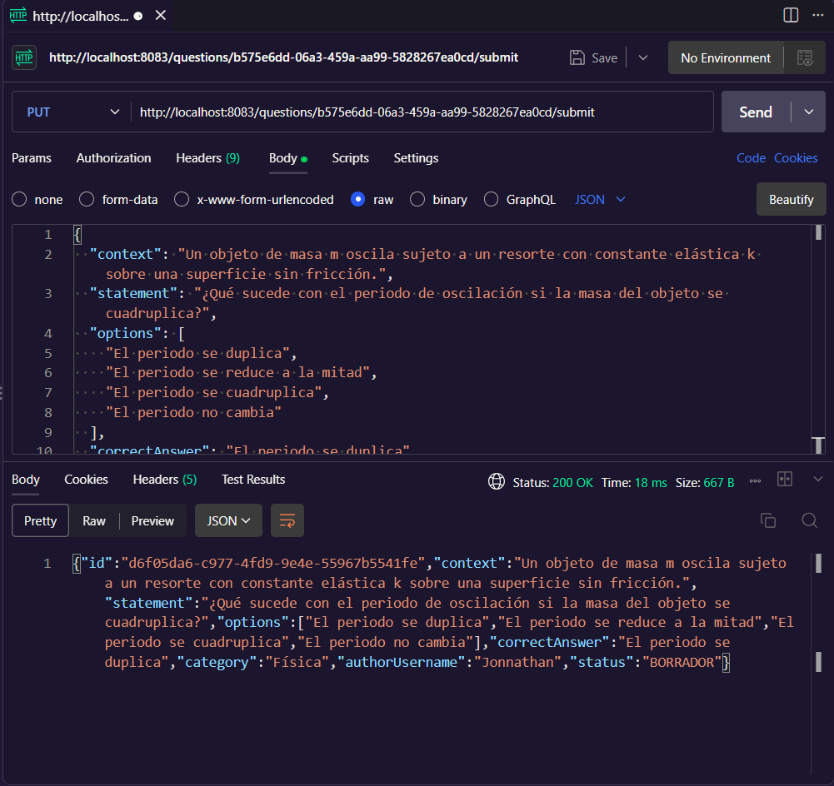
Figura 3.2 Envío de pregunta a revisión y actualización a estado pendiente (RabbitMQ)

3.3.- ejecución y logs de los servicios
La ejecución simultánea de los microservicios se validó mediante el monitoreo de las consolas y terminales, confirmando la correcta inicialización de los contextos de Spring Boot [3] y la ausencia de conflictos en los puertos asignados (Figura 3.3).

4.- conclusiones
La implementación del Taller 09 permitió consolidar los conceptos avanzados de arquitectura de microservicios utilizando Spring Boot y RabbitMQ en el entorno de desarrollo del sistema SaberPro. La separación en siete servicios independientes facilitó la modularidad, mientras que la integración de flujos síncronos y asíncronos demostró la versatilidad en la comunicación entre componentes distribuidos. Asimismo, el uso de herramientas de gestión ágil como Jira estructuró de manera profesional el ciclo de vida del desarrollo de software.
bibliografía
[1]G. Hohpe and B. Woolf, Enterprise Integration Patterns: Designing, Building, and Deploying Messaging Solutions. Addison-Wesley Professional, 2003.
[2]Broadcom, "RabbitMQ Documentation." [En línea]. Disponible en: https://www.rabbitmq.com/docs
[3]Broadcom, "Spring Boot Reference Documentation." [En línea]. Disponible en: https://docs.spring.io/spring-boot/index.html
[4]CosmicLemonSoda, "Arquitectura de Microservicios y Comunicaciones Asíncronas," GitHub. [En línea]. Disponible en: https://github.com/CosmicLemonSoda/Arquitectura-de-Microservicios-y-Comunicaciones-As-ncronas

